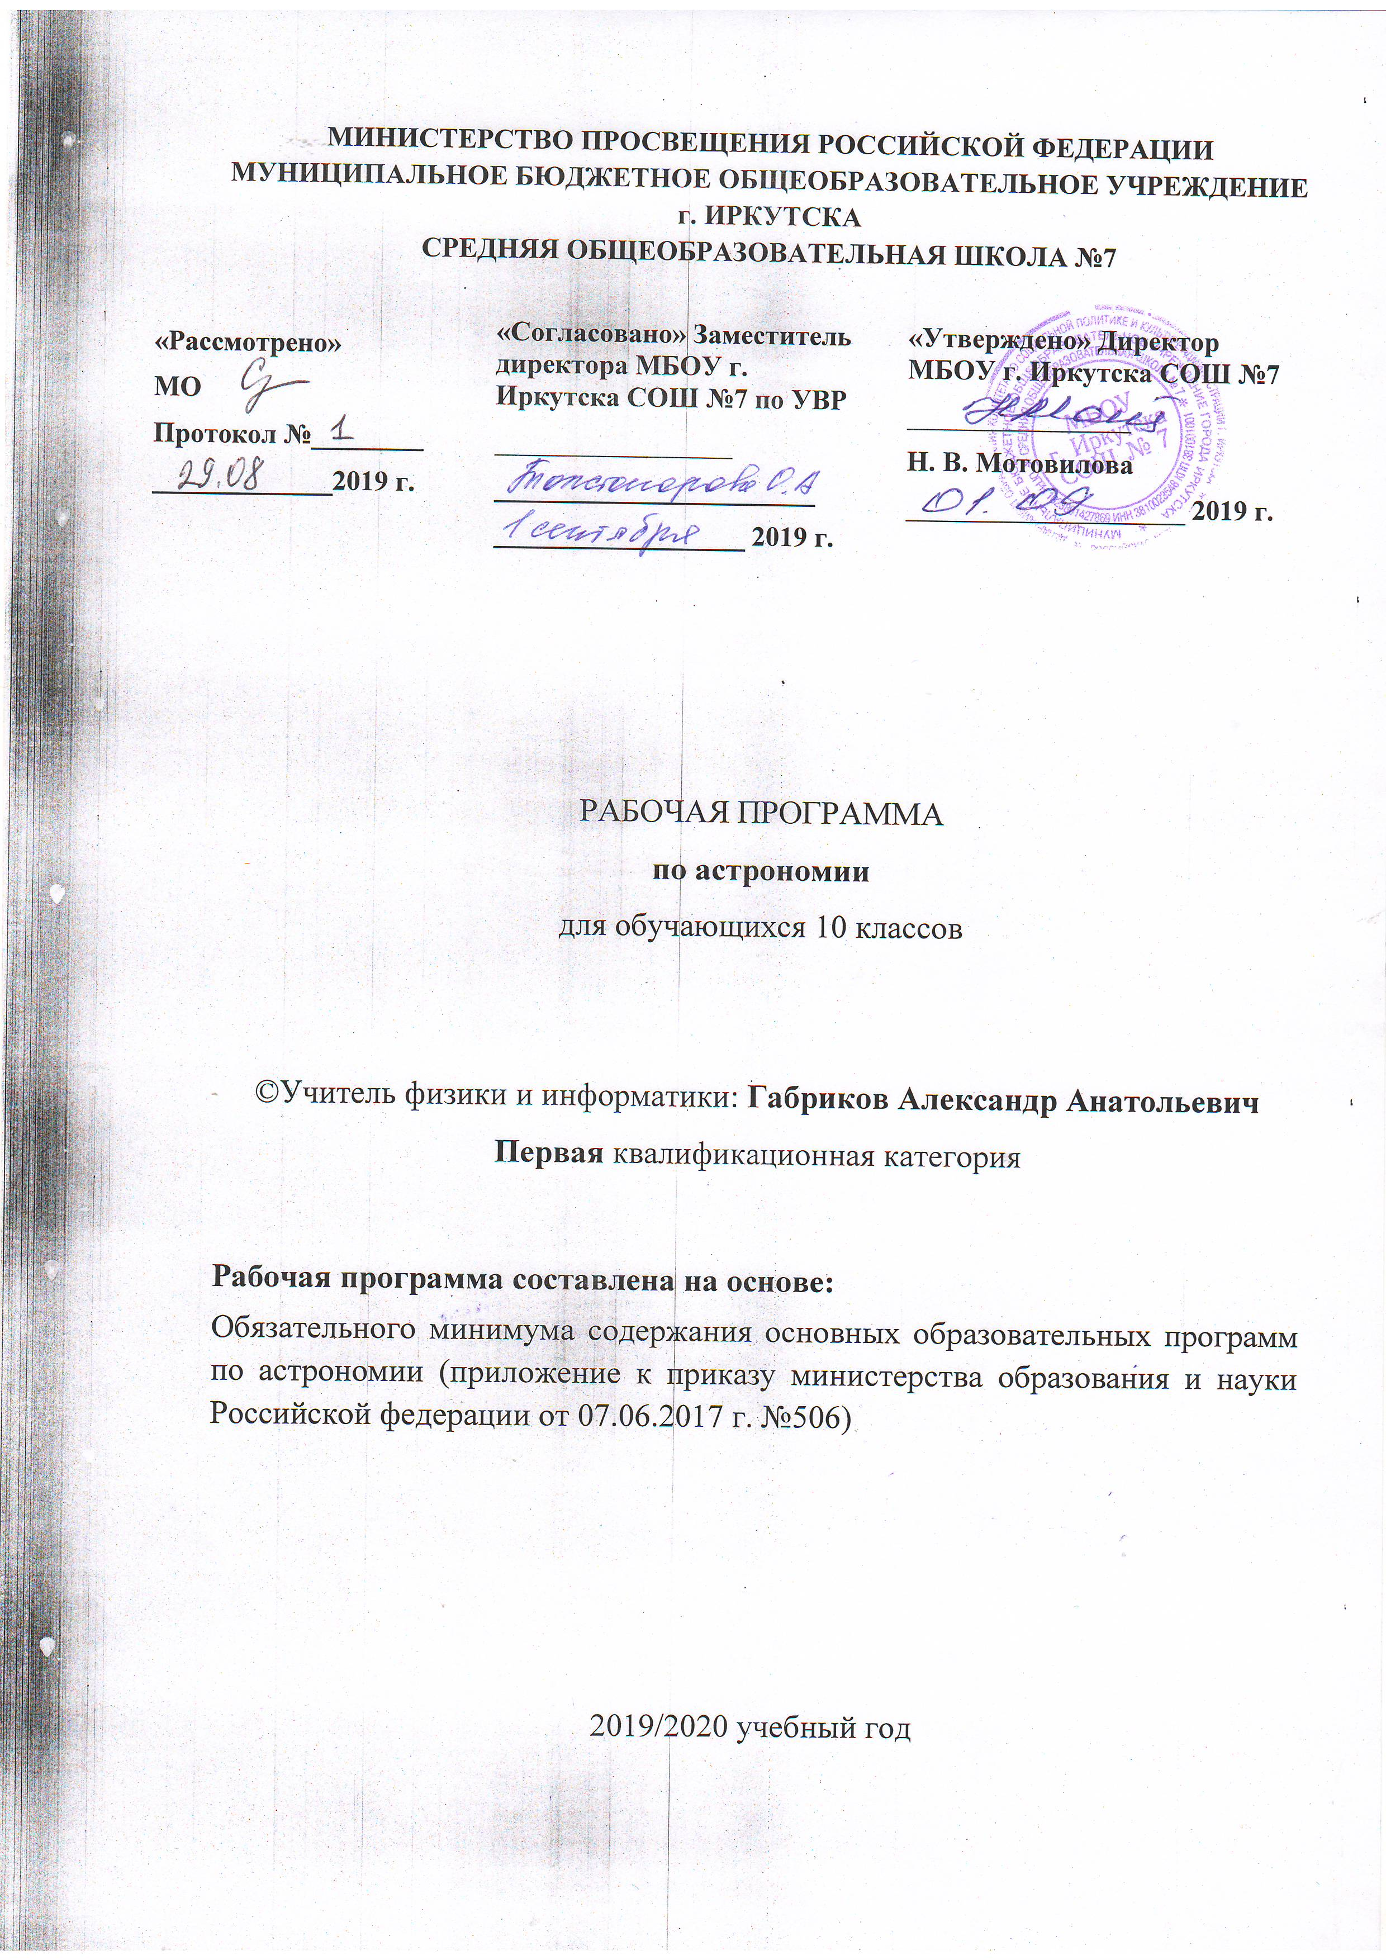Рабочая программа по астрономии составлена на основе следующих нормативно- правовых документов:
- Федеральный компонент государственного стандарта (основного общего образования) по физике, утвержденного приказом Минобразования России от 5.03.2004 г. № 1089;
- Закон Российской Федерации «Об образовании» (статья 7);
- Обязательный минимум содержания основных образовательных программ по астрономии (приложение к приказу министерства образования и науки Российской федерации от 07.06.2017 г. №506);
- Учебный план МБОУ г. Иркутска СОШ №7 на 2019/2020 учебный год;
- Е. К. Страут. Учебная программа по астрономии для общеобразовательных учреждений (базовый уровень).
ПЛАНИРУЕМЫЕ РЕЗУЛЬТАТЫ ОСВОЕНИЯ КУРСА
Личностными результатами освоения курса астрономии в средней (полной) школе являются:
- формирование умения управлять своей познавательной деятельностью, ответственное отношение к учению, готовность и способность к саморазвитию и самообразованию, а также осознанному построению индивидуальной образовательной деятельности на основе устойчивых познавательных интересов;
- формирование познавательной и информационной культуры, в том числе навыков самостоятельной работы с книгами и техническими средствами информационных технологий;
- формирование убежденности в возможности познания законов природы и их использования на благо развития человеческой цивилизации;
- мировоззрение, соответствующее современному уровню развития науки, значимость науки, готовность к научно-техническому творчеству, владение достоверной информацией о передовых достижениях и открытиях мировой и отечественной науки, заинтересованность в научных знаниях об устройстве мира и общества
- формирование умения находить адекватные способы поведения, взаимодействия и сотрудничества в процессе учебной и внеучебной деятельности, проявлять уважительное отношение к мнению оппонента в ходе обсуждения спорных проблем науки.
Метапредметные результаты обучения астрономии в средней школе представлены тремя группами универсальных учебных действий.
Регулятивные универсальные учебные действия
Выпускник научится:
- самостоятельно определять цели, ставить и формулировать собственные задачи в образовательной деятельности и жизненных ситуациях;
- оценивать ресурсы, в том числе время и другие нематериальные ресурсы, необходимые для достижения поставленной ранее цели;
- сопоставлять имеющиеся возможности и необходимые для достижения цели ресурсы;
- организовывать эффективный поиск ресурсов, необходимых для достижения поставленной цели;
- определять несколько путей достижения поставленной цели;
- выбирать оптимальный путь достижения цели, учитывая эффективность расходования ресурсов и основываясь на соображениях этики и морали;
- задавать параметры и критерии, по которым можно определить, что цель достигнута;
- сопоставлять полученный результат деятельности с поставленной заранее целью;
- оценивать последствия достижения поставленной цели в учебной деятельности, собственной жизни и жизни окружающих людей.
Познавательные универсальные учебные действия
Выпускник научится:
- критически оценивать и интерпретировать информацию с разных позиций;
- распознавать и фиксировать противоречия в информационных источниках;
- использовать различные модельно-схематические средства для представления выявленных в информационных источниках противоречий;
- осуществлять развернутый информационный поиск и ставить на его основе новые (учебные и познавательные) задачи;
- искать и находить обобщенные способы решения задач;
- приводить критические аргументы как в отношении собственного суждения, так и в отношении действий и суждений другого;
- анализировать и преобразовывать проблемно-противоречивые ситуации;
- выходить за рамки учебного предмета и осуществлять целенаправленный поиск возможности широкого переноса средств и способов действия;
- выстраивать индивидуальную образовательную траекторию, учитывая ограничения со стороны других участников и ресурсные ограничения;
- менять и удерживать разные позиции в познавательной деятельности (быть учеником и учителем; формулировать образовательный запрос и выполнять консультативные функции самостоятельно; ставить проблему и работать над ее решением; управлять совместной познавательной деятельностью и подчиняться).
Коммуникативные универсальные учебные действия
Выпускник научится:
- осуществлять деловую коммуникацию как со сверстниками, так и со взрослыми (как внутри образовательной организации, так и за ее пределами);
- при осуществлении групповой работы быть как руководителем, так и членом проектной команды в разных ролях (генератором идей, критиком, исполнителем, презентующим и т. д.);
- развернуто, логично и точно излагать свою точку зрения с использованием адекватных (устных и письменных) языковых средств;
- распознавать конфликтогенные ситуации и предотвращать конфликты до их активной фазы;
- координировать и выполнять работу в условиях виртуального взаимодействия (или сочетания реального и виртуального);
- согласовывать позиции членов команды в процессе работы над общим продуктом/решением;
- представлять публично результаты индивидуальной и групповой деятельности как перед знакомой, так и перед незнакомой аудиторией;
- подбирать партнеров для деловой коммуникации, исходя из соображений результативности взаимодействия, а не личных симпатий;
- воспринимать критические замечания как ресурс собственного развития;
- точно и емко формулировать как критические, так и одобрительные замечания в адрес других людей в рамках деловой и образовательной коммуникации, избегая при этом личностных оценочных суждений.
Предметные результаты изучения астрономии в средней (полной) школе:
- воспроизводить сведения по истории развития астрономии, ее связях с физикой и математикой;
- использовать полученные ранее знания для объяснения устройства и принципа работы телескопа.
- воспроизводить определения терминов и понятий (созвездие, высота и кульминация звезд и Солнца, эклиптика, местное, поясное, летнее и зимнее время);
- объяснять необходимость введения високосных лет и нового календарного стиля;
- объяснять наблюдаемые невооруженным глазом движения звезд и Солнца на различных географических широтах, движение и фазы Луны, причины затмений Луны и Солнца;
- применять звездную карту для поиска на небе определенных созвездий и звезд.
- воспроизводить исторические сведения о становлении и развитии гелиоцентрической системы мира;
- воспроизводить определения терминов и понятий (конфигурация планет, синодический и сидерический периоды обращения планет, горизонтальный параллакс, угловые раз-
- меры объекта, астрономическая единица);
- вычислять расстояние до планет по горизонтальному параллаксу, а их размеры по угловым размерам и расстоянию;
- формулировать законы Кеплера, определять массы планет на основе третьего (уточненного) закона Кеплера;
- описывать особенности движения тел Солнечной системы под действием сил тяготения по орбитам с различным эксцентриситетом;
- объяснять причины возникновения приливов на Земле и возмущений в движении тел Солнечной системы;
- характеризовать особенности движения и маневров космических аппаратов для исследования тел Солнечной системы.
- формулировать и обосновывать основные положения современной гипотезы о формировании всех тел Солнечной системы из единого газопылевого облака;
- определять и различать понятия (Солнечная система, планета, ее спутники, планеты земной группы, планеты-гиганты, кольца планет, малые тела, астероиды, планеты-карлики, кометы, метеороиды, метеоры, болиды, метеориты);
- описывать природу Луны и объяснять причины ее отличия от Земли;
- перечислять существенные различия природы двух групп планет и объяснять причины их возникновения;
- проводить сравнение Меркурия, Венеры и Марса с Землей по рельефу поверхности и составу атмосфер, указывать следы эволюционных изменений природы этих планет;
- объяснять механизм парникового эффекта и его значение для формирования и сохранения уникальной природы Земли;
- описывать характерные особенности природы планет-гигантов, их спутников и колец;
- характеризовать природу малых тел Солнечной системы и объяснять причины их значительных различий;
- описывать явления метеора и болида, объяснять процессы, которые происходят при движении тел, влетающих в атмосферу планеты с космической скоростью;
- описывать последствия падения на Землю крупных метеоритов;
- объяснять сущность астероидно-кометной опасности, возможности и способы ее предотвращения.
- определять и различать понятия (звезда, модель звезды, светимость, парсек, световой год);
- характеризовать физическое состояние вещества Солнца и звезд и источники их энергии;
- описывать внутреннее строение Солнца и способы передачи энергии из центра к поверхности;
- объяснять механизм возникновения на Солнце грануляции и пятен;
- описывать наблюдаемые проявления солнечной активности и их влияние на Землю;
- вычислять расстояние до звезд по годичному параллаксу;
- называть основные отличительные особенности звезд различных последовательностей на диаграмме «спектр — светимость»;
- сравнивать модели различных типов звезд с моделью Солнца;
- объяснять причины изменения светимости переменных звезд;
- описывать механизм вспышек Новых и Сверхновых;
- оценивать время существования звезд в зависимости от их массы;
- описывать этапы формирования и эволюции звезды;
- характеризовать физические особенности объектов, возникающих на конечной стадии эволюции звезд: белых карликов, нейтронных звезд и черных дыр.
- объяснять смысл понятий (космология, Вселенная, модель Вселенной, Большой взрыв, реликтовое излучение);
- характеризовать основные параметры Галактики (размеры, состав, структура и кинематика);
- определять расстояние до звездных скоплений и галактик по цефеидам на основе зависимости «период — светимость»;
- распознавать типы галактик (спиральные, эллиптические, неправильные);
- сравнивать выводы А. Эйнштейна и А. А. Фридмана относительно модели Вселенной;
- обосновывать справедливость модели Фридмана результатами наблюдений «красного смещения» в спектрах галактик;
- формулировать закон Хаббла;
- определять расстояние до галактик на основе закона Хаббла; по светимости Сверхновых;
- оценивать возраст Вселенной на основе постоянной Хаббла;
- интерпретировать обнаружение реликтового излучения как свидетельство в пользу гипотезы Горячей Вселенной;
- классифицировать основные периоды эволюции Вселенной с момента начала ее расширения — Большого взрыва;
- интерпретировать современные данные об ускорении расширения Вселенной как результата действия антитяготения «темной энергии» — вида материи, природа которой еще неизвестна;
- систематизировать знания о методах исследования и современном состоянии проблемы существования жизни во Вселенной.

СОДЕРЖАНИЕ КУРСА
Количество часов по программе – 35 н/ч.
Использованная авторская программа: Е. К. Страут. Учебная программа по астрономии для общеобразовательных учреждений.
Раздел 1: Предмет астрономии. Основы практической астрономии
  - Предмет астрономии. Наука «астрономия». Роль астрономии в развитии цивилизации. Астрономические методы исследования, отличия и специфика. Электромагнитное излучение, космические лучи и гравитационные волны как источники информации о природе и свойствах небесных тел. Телескопы. Космические аппараты. Связь астрономии с другими науками. Радиоастрономия. Внеатмосферная астрономия. Практическое применение астрономических исследований. Астрономия и космонавтика. История развития российской космонавтики. Достижения современной космонавтики. (2 ч.).
  - Звездное небо и небесные координаты. Созвездия. Основные созвездия Северного полушария. Видимая звездная величина. Суточное движение звезд на различных широтах. Кульминация светил. Небесная сфера и ее вращение. Небесные координаты. Эклиптика. Зодиак. Видимое годичное движение Солнца. Смена времен года. Фазы Луны. Солнечные и лунные затмения. Практическое определение географических и небесных координат (5 ч.).
1.3. Основы измерения времени. Основы измерения времени. Преобразования небесных координат и системы счета времени. Линия перемены дат. История возникновения календарей. Юлианский и Григорианский стили. (2 ч.).
Раздел 2: Небесная механика и строение Солнечной системы
2.1. Развитие представлений о Солнечной системе. Развитие представлений о строении мира. Геоцентрическая и гелиоцентрическая системы мира. Видимое движение планет. Конфигурации планет. Н.Коперник, Г.Галилей, И.Ньютон. Законы Кеплера. Уточнение Ньютоном законов Кеплера. Закон всемирного тяготения. Задача двух тел. Определение радиуса Земли. Определение расстояний до тел Солнечной системы. Определение масс небесных тел. Движение искусственных небесных тел. Космические скорости. Динамика космического полета (5 ч.).
2.2. Планетарные системы. Происхождение Солнечной системы. Система Земля-Луна. Происхождение Луны. Исследования Луны. Планеты земной группы. Планеты-гиганты и их спутники. Карликовые планеты и пояс Койпера. Астероиды и астероидная опасность. Кометы. Метеориты. Метеорные потоки. Внесолнечные планеты и методы их поиска (7 ч.).
Раздел 3: Основы астрофизики, звездной астрономии и космологии
3.1. Солнце. Вид Солнца в телескоп. Вращение Солнца. Размеры и температура. Состав и строение Солнца. Термоядерный синтез. Солнечная атмосфера. Солнечная корона. Солнечная активность. Роль магнитных полей на Солнце. Солнечно-земные связи (2 ч.).
3.2. Звезды и звездообразование. Звездная астрономия. Определение расстояний до звезд. Разнообразие звездных характеристик. Цвет и температура звезд. Блеск звезд. Диаграмма Герцшпрунга-Рессела. Закон Стефана-Больцмана. Закон смещения Вина. Спектр и химический состав. Спектральный анализ. Эффект Доплера. Типология звезд. Двойные и кратные звезды. Переменные и вспыхивающие звезды. Коричневые карлики. Движение звезд в галактике и пространстве. Эволюция звезд. Происхождение химических элементов. Черные дыры (5 ч.).
3.3. Мир галактик. Наша Галактика - Млечный путь. Состав и структура Галактики. Вращение Галактики. Диффузная материя в Галактике. Звездные скопления. Туманности. Классификация галактик. Закон Хаббла. Эволюция галактик. Сверхмассивные черные дыры и активность галактик. Определение масс галактик. Темная материя. Радиогалактики. Квазары. (2 ч.).
3.4. Эволюция Вселенной. Метагалактика. Крупномасштабная структура Вселенной. Космология. Космологические модели Вселенной. Теория «Большого взрыва». Реликтовое излучение. Темная энергия. Развитие Вселенной. Антропный принцип. Поиски внеземного разума (4 ч.).
В результате изучения астрономии на базовом уровне ученик научится:
Знать/понимать:
- смысл понятий: геоцентрическая и гелиоцентрическая система, видимая звездная величина, созвездие, противостояние и соединение планет, комета, астероид, метеор, метеорит, метеорит, планета, спутник, звезда, Солнечная система, Галактика, Вселенная, всемирное и поясное время, внесолнечная планета (экзопланета) спектральная классификация звезд, параллакс, реликтовое излучение, Большой взрыв, черная дыра;
- смысл физических величин: парсек, световой гоп, астрономическая единица, звездная величина;
- смысл физического закона Хаббла;
- основные этапы освоения космического пространства;
- гипотезы происхождения Солнечной системы;
- основные характеристики и строение Солнца, солнечной атмосферы;
- размеры Галактики, положение и период обращения Солнца относительно центра Галактики;
Уметь:
- приводить примеры роли астрономии в развитии цивилизации, использования методов исследований в астрономии, различных диапазонов электромагнитных излучений для получения информации об объектах Вселенной, получения астрономической информации с помощью космических аппаратов и спектрального анализа, влияния солнечной активности на Землю;
- описывать и объяснять различия календарей, условия наступления солнечных и лунных затмений, фазы Луны, суточные движения светил, причины возникновения. приливов и отливов; принцип действия оптического телескопа, взаимосвязь физико-химических характеристик звезд с использованием диаграммы «цвет-светимость», физические величины, определяющие равновесие звезд, источник энергии звезд и происхождение химических элементов, красное смещение с помощью эффекта Доплера;
- характеризовать особенности методов познания астрономии, основные элементы и свойства планет Солнечной системы, методы определения расстояний и линейных размеров небесных тел, возможные пути эволюции звезд различной массы;
- находить на небе основные созвездия Северного полушария, в том числе Большую Медведицу, Малую Медведицу, Волопас, Лебедь, Кассиопею, Орион; самые яркие звезды, в том числе Полярную звезда, Арктур, Вегу, Капеллу, Сириус, Бетельгейзе;
- использовать компьютерные приложения для определения положения Солнца, Луны и звезд на любую дату и время сток для данного населённого пункта;
- использовать приобретенные знания и умения в практической деятельности и повседневной жизни:
  - для понимания взаимосвязи астрономии и с другими науками, в основе которых лежат знания по астрономии, отделение ее от лженаук;
  - для оценивания информации, содержащейся в сообщения СМИ, Интернете, научно-популярных статьях.
владеть компетенциями: коммуникативной, рефлексивной, личностного саморазвития, ценностно-ориентационной, смыслопоисковой, и профессионально-трудового выбора.

УЧЕБНО–ТЕМАТИЧЕСКИЙ ПЛАН
№, п/п | Тема | Количество часов | Формы контроля
1 | Предмет астрономии | 2 | Фронтальный опрос, тестирование
2 | Звездное небо и небесные координаты | 5
3 | Основы измерения времени | 2
4 | Развитие представлений о Солнечной системе | 5
5 | Планетарные системы | 7
6 | Солнце | 2
7 | Звезды и звездообразование | 5
8 | Мир галактик | 2
9 | Эволюция Вселенной | 4
 | Итого: | 34+1

